ДИНАСТИЯ КОРОЛЕВЫ ВИКТОРИИ
Виктория 1819 - 1901  Королева Великобритании и Ирландии 1837 — 1901 Предшественник: Вильгельм IV Императрица Индии Род: Ганноверская династия Отец: Эдуард Август, герцог Кентский Мать: Виктория Саксен-Кобург-Заальфельдская Супруг: Альберт Саксен-Кобург-Готский Альберт Саксен-Кобург-Готский 1819-1861 Род: Саксен-Кобург-Готская династия, Ганноверская династия Отец: Эрнст Саксен-Кобург-Готский Мать:Луиза Саксен-Готская | Дети Королевы Виктории:  Сыновья - Эдуард VII - Альфред - Артур - Леопольд Дочери - Виктория - Алиса - Елена - Луиза - Беатриса
ДОЧЬ ВИКТОРИЯ 1840-1901 - ПЯТАЯ ВЕТВЬ В ЛИНИИ НАСЛЕДОВАНИИ

- Виктория, королевская принцесса,  позже императрица Германии и королева Пруссии 1840 – 1901  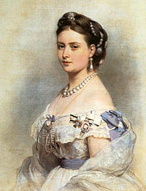  4 сына, 4 дочери (включая императора Вильгельма II и королеву Греции Софию) | !!! | Супруг: Фридрих III 1831-1872  король Пруссии кайзер Германской империи  Род: Гогенцоллерны  Отец: Вильгельм I Двоюродный брат Александра II (Отец отца: Фридрих Вильгельм III – дед российского императора Александра II) Мать отца: Луиза Мекленбург-Стрелицкая бабушка Александра II) Мать: Августа Веймарская – внучка Павла I, двоюродная сестра Александра II (Отец: Карл Фридрих Саксен-Веймар Эйзенахский Мать: Мария Павловна Романова)
5.1 Вильгельм II 1859-1941 король Пруссии  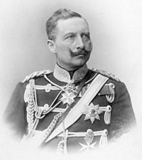  Лишен прав престолонаследия за Первую мировую Войну  7 детей | Х | Супруга: Августа Виктория Шлезвиг-Августенбургская Гермина Рейсс-Грейцская 1858-1921  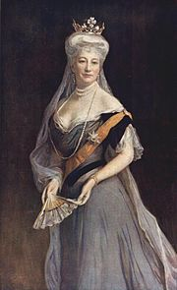
5.1.1 Вильгельм II (1882—1951),  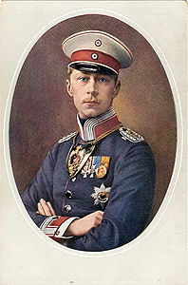  Воевал в Первой мировой,  Поддерживал Гитлера и НСДАП  Дети – 6 детей | Х | в 1905 году женился на герцогине Цецилии Мекленбург-Шверинской (1886—1954)  Родители:  Отец: Фридрих Франц III Мекленбург-Шверинский Мать: Анастасия Михайловна (дочь великого князя Михаила Николаевича и Ольги Федоровны, внучка Николая I и двоюродная сестра Александра III. Бабушка Фредерика IX по материнской линии и, прабабушка королевы Дании Маргрете II).
5.1.1.1 Вильгельм (1906—1940)  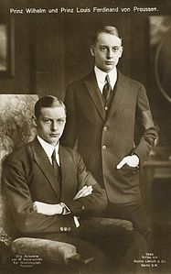  После начала Второй мировой войны Вильгельм в звании старшего лейтенанта резерва принял участие в военных действиях в составе пехотной дивизии вермахта на Западном фронте. В боях под Валансьеном 23 мая 1940 года принц получил тяжёлое ранение и умер через три дня в полевом госпитале в бельгийском Нивеле. | Х | МОРГАНАТ БРАК с Доротеей фон Сальвиати (1907—1972)  Фелицита Прусская, в связи с чем отказался от своих прав перворождённого на престол. С 1935 года Вильгельм проживал с супругой и двумя дочерьми Фелицитой и Кристой во дворце Клайн-Обиш близ Глогау в Силезии.
5.1.1.2 Луи Фердинанд (1907—1994)  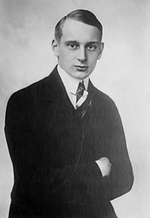  7 Детей | Х  СМ.  2.3.2 | Супруга: Великая княжна Кира Кирилловна (1909-1967)  Родители:  Отец: Кирилл Владимирович Отец: Владимир Александрович Мать: Мария Павловна Мать: Виктория Фёдоровна Отец: Альфред Саксен-Кобург-Готский Мать: Мария Александровна
5.1.1.2.1 Фридрих Вильгельм Прусский 1939
5.1.1.2.2 Михаэль Прусский
1940-2014
5.1.1.2.3 Мария Цецилия Прусская 1942 |  | состояла в браке с герцогом Фридрихом-Августом Ольденбургским (р.в 1936).
5.1.1.2.4 Кира Прусская
1943-2004
5.1.1.2.5 Луи Фердинанд-младший  было двое детей:  - Принц Георг Фридрих Фердинанд Прусский (1976 года),  - Принцесса Корнели-Сесиль Виктория Луиза Прусская (1978 года после гибели отца) — родилась инвалидом |  | женился на графине Донате Эмме Кастель-Рюденхаузен (1950 года).
5.1.1.2.6 Кристиан-Сигизмунд Прусский |  | ?
5.1.1.2.7 Ксения Прусская |  | ?
5.1.1.3 Губерт (1909—1950)  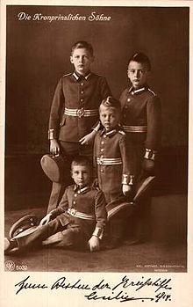 | Х | Супруги: 1. баронесса Марии Анне фон Гумбольдт-Дахрёден (1916—2003). Детей не было.  2. принцесса Магдалена Паулина Рейсская  Две дочери: Анастасия Виктория Цециль Прусская (род. 1944), замужем за князем Алоисом Константином Лёвенштейн-Вертгейм-Розенбергским (род. 1941) – (4 детей, 4 внука)  Мария Кристина Прусская (1947—1966), погибла в автокатастрофе в Гиссене – ДЕТЕЙ НЕТ
5.1.1.4 Фридрих (1911—1966)  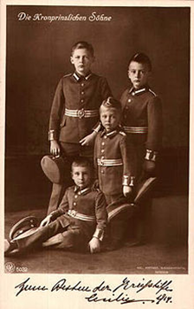  Воевал в Первой мировой на стороне Германии (Жил в Лондоне под именем Джордж Мэнсфилд)  Пятеро детей | Х | Супруга: леди Бриджид Гиннесс (1920—1995), дочь Руперта Гиннеса, владельца пивоваренных заводов Guinness.  Теперь понятно почему пиво отрава?  Дети:  Фридрих Николай (род. 1946)  Андреас (род. 1947)  Виктория (род. 1952)  Антония (род. 1955)  Руперт (род. 1955)
5.1.1.5 Александрина (1915—1980) | Х | ДЕТЕЙ НЕТ страдала синдромом Дауна
5.1.1.6 Цецилия (1917—1975) | Х | ДЕТЕЙ НЕТ
5.1.2 Эйтель Фридрих (1883—1942),  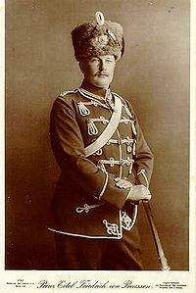  ДЕТЕЙ НЕТ | Х | в 1906—1926 годах женат на герцогине Софии Шарлотте Ольденбургской (1879—1964) НСДАП, , развод в 1926  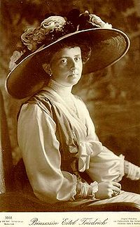
5.1.3 Адальберт (1884—1948),  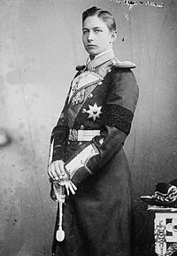  НАЦИСТОВ НЕ ПОДДЕРЖИВАЛ  Воевал в первой мировой  Виктория Марина (4 сентября 1915) — вскоре после рождения умерла.  Виктория Марина (1917-1981)  Вильгельм Виктор (1919 —1989) | Х детей нет? | МОРГАН, БРАК Аделаида «Ади» Саксен-Мейнингенская, Аделаида Эрна Каролина Мария Елизавета (1891 — 1971) — принцесса Саксен-Мейнингенская, дочь принца Фридриха Саксен-Мейнингенского и его супруги, графини Аделаиды Липпе-Бистерфельдской  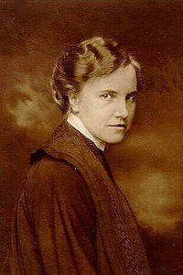
5.1.4. Август Вильгельм (1887—1949) Воевал в Первой мировой, член НСДАП, депутат  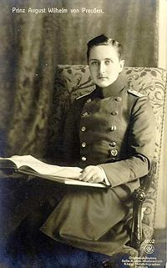  В мае 1945 года был арестован американцами и осуждён на три года тюремного заключения.  ДВОЕ ДЕТЕЙ:  Александр Фердинанд,  Александр Фридрих | Х | Супруга: 1. Александра Зондербург-Глюксбургская(1887—1957)  Родители:  Отец: Фредерик Ферлинанд, герцог Шлезвиг Гольштейнский Мать: Каролина Матильда Августенбургская  2. Морган. Брак: Екатерина Друцкая
5.1.5 Оскар (1888—1958),  Воевал в Первой мировой,  член НСДАП  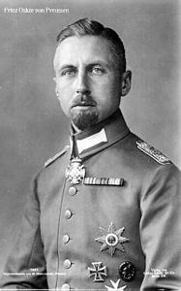 | Х | МОРГАН, БРАК в 1914 году женился на графине Инне Марии фон Бассевиц (1888—1973) ЧЕТВЕРО ДЕТЕЙ  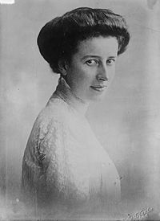  Дети:  Принц Оскар Вильгельм Карл Ханс Куно Прусский (1915—1939).  Принц Бурхард Фридрих Макс Вернер Георг Прусский (1917—1988).  Принцесса Инна-Мария София Шарлотта Прусская (1918—1989).  Принц Вильгельм-Карл Адальберт Эрих Прусский(1922—2007).
5.1.6 Иоахим (1890—1920),  Воевал в Первой Мировой  Страдал эпилепсией  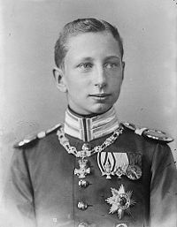  претендент на украинский престол.  Эпилептик  Самоубийство – застрелился.  Один сын - Карл Франц Прусский | Х | Супруга: Мария Августа Ангальтская (1898—1983)  Родители:  Отец: Эдуард Ангальтский Мать: Луиза Саксен-Альтенбургская Младшая сестра великой княгини Елизаветы Маврикиевны (жены Константна Константиновича внука Николая Первого) и герцога Эрнста Саксен- Альтенбургского – 1871-1955
5.1.6.1 Карл Франц Прусский  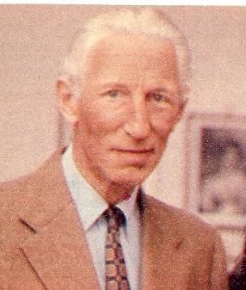  Дети:  1. Франц Вильгельм (род. 1943)  2. Фридрих Кристиан (род. и ум. 1943)  3. Франц Фридрих (род. 1944)  4. Александра Мария (род. 1960)  5. Дезире Анастасия (род. 1961) |  | Три жены – первая – падчерица Вильгельма Второго
5.1.6.1.1 Франц Вильгельм (род. 1943) — взял имя Михаил Павлович и перешел в православие. В 1985 году они развелись, после развода вернулся в протестанство. В браке родился один сын Георг. |  | Жена - претендентка на российский престол Мария Владимировна Романова (1953)  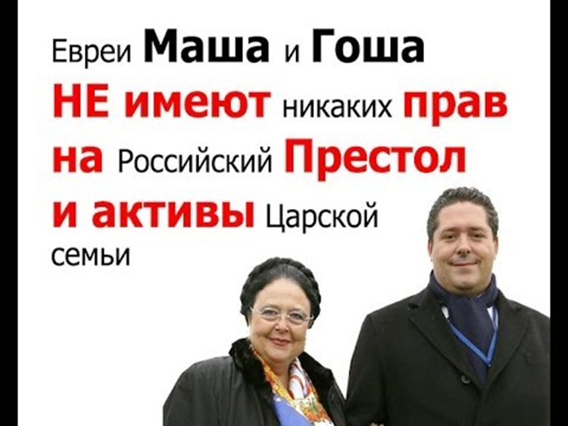
5.1.7 Виктория Луиза (1892—1980)  С 1909 года была шефом прусского 2-го лейб-гусарского полка («Чёрные» или «Гусары смерти»).  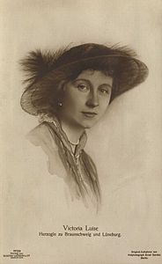  Пятеро детей | Х | в 1913 году вышла замуж за герцога Эрнста Августа Брауншвейг-Люнебургского (1887—1953)  воевал в первой мировой войне, сочувствовал Гитлеру,  Родители:  Отец: Эрнст Август II Мать: Тира Датская Дочь короля Дании Кристиана IX
5.1.7.1 Эрнст Август (1914 -1987) |  | Две супруги: 1. Отруда, принцесса Шлезвиг-Гольштейн-Зондербург-Глюксбургская,  2. графиня Моникеа фон Солмс-Лаубах;
5.1.7.2 Георг Вильгельм (1915—2006) КАТОЛИК  Трое детей:  6.1.1.4.6 Вельф Эрнст  (1947—1981) -  женат и одна дочь  6.1.1.4.7 Георг (1949)  женат, имеет двух дочерей;  6.1.1.4.8 Фредерика (1954)  имеет двух детей, её крестной была королева Елизавета II, её тетка;  СМ.6.1.1.4 |  | был женат (1946) на Софии, принцессе Греческой и Датской  Родители:  Отец: Андрей, принц Греческий и Датский Мать: Алиса Баттенберг
5.1.7.3 Фредерика (1917 - 1981)  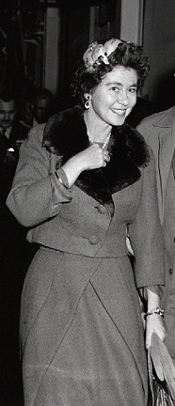  Дети:  5.1.7.3.1 София КАТОЛИЧКА 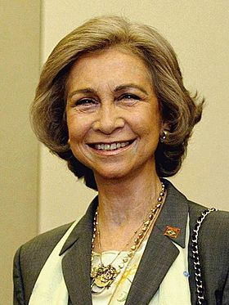 Трое детей муж Король Испании Хуа́н Ка́рлос I де Бурбон 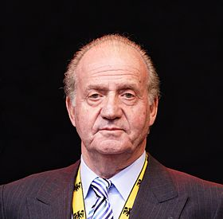  5.1.7.3.2 Константин II 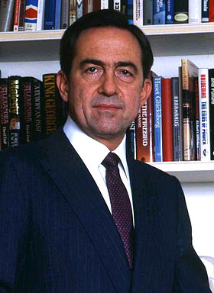 Пять детей Анна-Мария Датская СМ. 3.1.3.3 |  | Супруг: Павел I (король Греции)  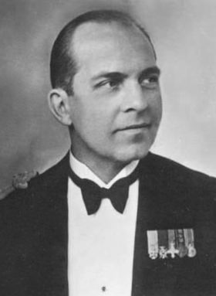 Родители: Отец: Константин I Мать: София Прусская СМ. 5.7 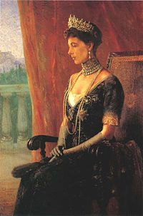
5.1.7.4 Христиан (1919 — 1981) |  | Мирей Дютри, развёлся с ней в 1976 году;
5.1.7.5 Вольф Генрих (1923—1997) |  | Жена Александра, принцесса Изенбург-Бюдингенская
- Шарлотта, 1860-1919  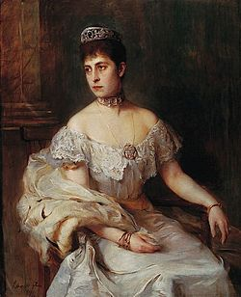  Дети: Федора |  | муж Бернарда III, герцог Саксен-Мейнингенского(1878)  генерал-полковник прусской армии в 1914-1918гг  1851-1928  Родители:  Отец: Георг II Мать: Шарлотта Фридерика Прусская
- Феодора Саксен-Майнингенская  (1879 – 1945 Феодора Виктория Августа Мария Марианна);  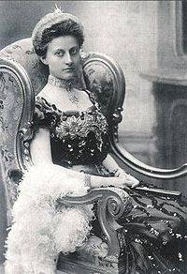 | Х | Супруг: Генрих XXX, принц Рёйсс-Кёстриц  Детей нет
- Генрих, 1862-1929  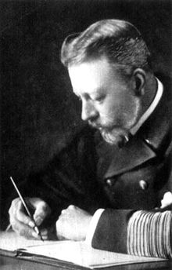  Дети:  5..3.1. Вальдемар (1889—1945)  5.3.2. Сигизмунд (1896—1978)  5.3.3. Генрих^{[en]} (1900—1904) | Х  СМ. 6.3 | Жена: Ирена Гессен-Дармштадтская (1866-1953)  – НАСЛЕДНИКОВ БРИТАНСКОГО ПРЕСТОЛА – НЕТ  Родители:  Отец: Людвиг IV Гессенский Мать: Алиса Великобританская
5.3.1 = 6.3.1 Вальдемар сын Ирены (1889—1945)  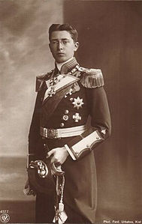 Детей нет |  | Супруга: Каликста Липпе-Бистерфельдская Гемофилик…  Морганатический брак.
5.3.2 = 6.3.2 Сигизмунд сын Ирены (1896—1978)  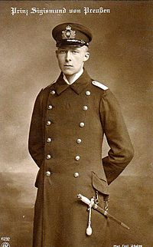  Двое детей:  дочь: 6.3.2.1 Барбара (1920—1994) —  муж Христиан Мекленбургский (внук Анастасии Михайловны, внучки Николая I)  сын великого герцога Мекленбург-Шверинского Фридриха Франца IV, который был награжден железным крестом за участие в первой мировой войне на стороне Вильгельма (1920—1994)  Внучки, дети дочери:  6.3.2.1.1 Доната дочь Барбары (1954) - 3 детей МОРГ БРАК! Муж Александр фон Солодкофф –  6.3.2.1.2 Эдвина дочь Барбары (1960) МОРГ БРАК! Муж Конрад фон Посерн – трое детей  Сын: 6.3.2.2 Альфред (род. 1924) —  жена Марице Фаркаш (1929—1996),  детей нет. |  | Супруга: Шарлотта Саксен-Альтенбургская 1899-1989  принцесса Саксен-Альтенбургская принцесса Прусская  Родители:  Отец: Эрнст II Саксен-Альтенбургский 1871-1955 Член НСДАП (членский билет № 4.868.032), Служил у Вильгельма II Мать: Аделаида Шаумбург-Липпская
5.3.3 = 6.3.3. Генрих сын Ирены (1900—1904) |  | Умер в 4 года. Детей нет
5.4 Сигизмунд, 1864-1868 | Х | Умер от менингита
5.5 Виктория, 18660- 1929 | Х | Два брака – ДЕТЕЙ НЕТ
5.6 Вальдемар, 1868-1879 | Х | Умер от Дифтерии ДЕТЕЙ НЕТ
5.7 София Прусская 1870 – 1932 Королева-консорт Греции | !!! | Супруг: Константин I Греческий (четырехюродные брат и сестра, правнуки Павла I) 1868-1923 КОРОЛЬ ГРЕЦИИ  Отец: Георг I Мать: Ольга Константиновна
5.7.1 Георг II (1890—1947), король Греции 1922—1924, 1935—1947  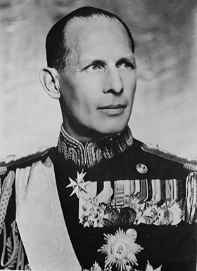 | X | Супруга: Елизавета Румынская 1894- 1956 ДЕТЕЙ НЕТ  Родители: СМ.2.2  Отец: Фердинанд I КАТОЛИК! Мать: Мария Александра Виктория Отец: Альфред Саксен-Кобург-Готский Мать: Мария Александровна
5.7.2 Александр (1893—1920),  король Греции 1917—1920  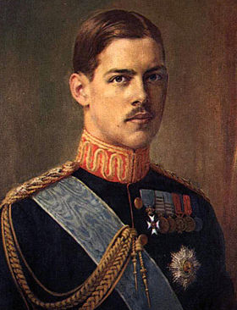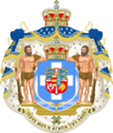  Дети: Александра | Х | МОРГ, БРАК Аспасия Манос (4 сентября 1896 — 7 августа 1972) — гречанка, ставшая женой Александра I, короля Греции. Из-за споров по поводу её брака её называли «мадам Манос», а не «королева Аспасия»  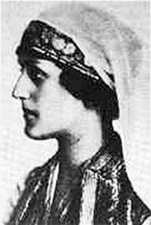  Отец: полковник Петроса Маноса (1871—1918)  Мать: Мария Аргиропулос
5.7.2.1 Александра Греческая (1921 -1993)  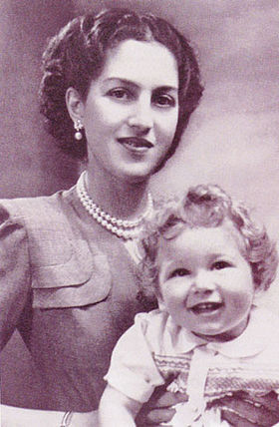  Сын Алекса́ндр II Карагео́ргиевич  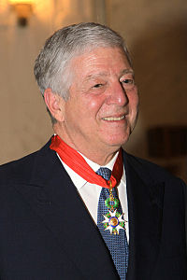  Два морганатических брака  - Мария да Глория Орлеан-Брагацская;  Дети: Пётр (1980),  Филипп,  Александр  2) Катарина Батис – детей нет | Х  СМ.  2.2.3.1 | Супруг: Петр II КарагеоргиевичЮгославский (1923 - 1970, Денвер, США) — последний король Югославии, царствовавший с 1934 года по 1945 года (фактически) или до 29 ноября 1945 года (формально).  Праправнук Александра Второго  Заключил договор о дружбе с СССР. Взбешённый Гитлер приказал на следующий же день начать наступление. 6 апреля германские войска вторглись в Югославию. Король и правительство вынуждены были бежать в Афины, а оттуда в Каир. Отец: Александр I Карагеоргиевич Во время Первой мировой войны был верховным главнокомандующим сербской армии. 5 сентября 1914 года российский император Николай II наградил его орденом Святого Георгия 4-й степени, а в 1915 году этим же орденом 3-й степени.^{[3]} Отец: Пётр I Карагеоргиевич Николай II наградил Короля орденом Святого апостола Андрея Первозванного.^{[2]} Награждён орденом Святого Саввы и орденом Святого Благовещения. Мать: Зорка Черногорская Мать: Мария Румынская Отец: Фердинанд I Мать: Мария, герцогиня Эдинбургская СМ.2.2 Отец: Альфред Саксен-Кобург-Готский Мать: Мария Александровна
5.7.3 Елена (1896—1982)  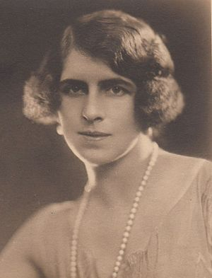  Дети: сын Михай I | !!! | Супруг: король Румынии Кароль II (1893-1953)  Родители: СМ. 2.2  Отец: Фердинанд I КАТОЛИК! Мать: Мария Александра Виктория Отец: Альфред Саксен-Кобург-Готский Мать: Мария Александровна  Кароль I страдал приапизмом, толкавшим его на «сексуальные эскапады». Был кратковременно женат без ведома короля на простолюдинке и имел от этого брака сына Мирчу Кароля Ламбрино (1920 — 2006), не признанного членом королевской семьи, однако впоследствии, уже после падения монархии, получившего право на фамилию Гогенцоллернов-Зигмарингенов по суду. В том же 1920 году Кароль женился официально на принцессе Елене Греческой, от этого брака в следующем году родился сын Михай. Но вскоре разразился новый скандал: кронпринц был лишён права престолонаследия в декабре 1925 года (эмигрировал с любовницей Еленой Вольф, она же Лупеску; эта женщина имела большое влияние на Кароля и осталась с ним до конца жизни).  После смерти отца (20 июля 1927) в 1930 году вернулся в Румынию, сместил 8-летнего сына Михая I и вступил на престол. В 1938 году установил диктатуру, запретил политические партии и профсоюзы. С его санкции был убит лидер националистов Корнелиу Кодряну. Придерживался пробританской ориентации. Лишившись британской поддержки, был вынужден признать Венский арбитраж 1940 года и присоединение Бессарабии к СССР, вскоре после чего был смещён Ионом Антонеску и покинул страну, а королём вновь стал Михай.
5.7.3.1 Михай I (род. 1921)  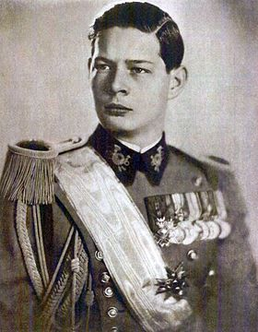  Когда советские войска приблизились к границе Румынии и разгромили немецкие силы в Ясско-Кишинёвской операции, Михай в августе 1944 года, объединившись с антифашистской оппозицией, приказал арестовать Антонеску и пронемецких генералов и объявил войну Германии. «Король-комсомолец». 6 июля 1945 года Михай был награждён советским орденом «Победа» | !!!  СМ.  2.2.1.1 | Супруга: Анна Бурбон-Пармская (1923) (католичка приняла православие)  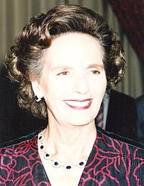  Отец: Рене Бурбон-Пармский  Мать: Маргарет Датская  Дети:  5.7.3.1.1 Маргарита 1949 - МОРГАН БРАК Супруг: Раду Дуда, детей нет  5.7.3.1.2 Елена Румынская (1950)- МОРГАН БРАК , супруг:  доктор Робин Медфорд-Миллс –  Дети: Николас Медфорд-Милс (род. 1985),  Карина Медфорд-Милс (род. 1989)  5.7.3.1.3 Ирина Румынская (1953) - МОРГАН БРАК Джон Уэсли Уокер  бывший помощник шерифа  Дети: Михаэль Кройгер (род. 1985)  Ангелика Кройгер (род. 1986),  5.7.3.1.4 София Румынская (1957) - МОРГАН БРАК, тайный брак  с французом Алайна Биарнеиха, дочь -  Элизабета-Мария Лауфенборг (род. 1999),  5.7.3.1.5 Мария Румынская – нет сведений
5.7.4 Павел I (1901—1964),  король Греции 1947—1964  Дети:  - София (род. 1938), жена короля Испании Хуана Карлоса I  - Константин (род. 1940), король Греции в 1964—1974 годах  - Ирена (род. 1942) | Х | Супруга: Фредерика Ганноверская 19117-1981  Отец: Эрнст Август, герцог Брауншвейгский 1887-1953, служил ВИЛЬГЕЛЬМУ II, член НСДАП Родители: Отец: Эрнст Август II После Первой мировой войны был лишен своих британских титулов и почестей за то, что примкнул к Германии и воевал против Великобритании Мать: Тира Датская Дочь короля Дании Кристиана IX Мать: Виктория Луиза Прусская 1892-1980 С 1909 года была шефом прусского 2-го лейб-гусарского полка («Чёрные» или «Гусары смерти»). Родители: Отец: Вильгельм II Мать: Августа Виктория
5.7.4.1 Константин II 1940  Король Греции (православный)  Дети: Дочери:  5.7.4.1.1 Алексия (1965) - МОРГАН БРАК муж испанский архитектор и яхтсмена Карлоса Моралеса Кинтану – КАТОЛИК. Есть дети  5.7.4.1.2 Теодора (1983) – Не/зам  Сыновья:  5.7.4.1.3 Павлос (1967) - МОРГАН БРАК женат на Мари-Шанталь Клэр Миллер есть дети  5.7.4.1.4 Николаос (1969) - МОРГАН БРАК Принцесса Татьяна Блатник по женской линии потомок Вильгельма Второго, по отцу - бывшего члена палаты представителей США.  5.7.4.1.5 Филиппос (1986) Не женат | Х  СМ. 3.1.3.3 | Супруга: Анна-Мария Датская (лютеранка) 1946  Родители:  Отец: Фредерик IX Король Дании 1899-1972 Мать: Ингрид Шведская 1910-2000 Родители: Отец: Густав VI Адольф Его отец - Густав V имел связи с Вильшельмом II и Гитлером – поставляли руду и перевозили немецкий войска Мать: См. 3.1 Маргарита Коннаутская
5.7.4.2 София Греческая  (королева Испании) 1938 КАТОЛИЧКА | Х | Супруг: Его Величество Король Испании Хуан Карлос I КАТОЛИК
5.7.4.3 Ирина Греческая и Датская 1942 | Х | ДЕТЕЙ НЕТ
5.7.5 Ирена (1904 — 1974)  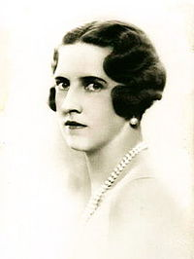  Один сын | Х | Супруг: король Хорватии Томислав II отрекся от престола КАТОЛИК  провозглашен королем марионеточного Независимого государства Хорватия (НГХ), созданного при поддержке Италии и нацистской Германии  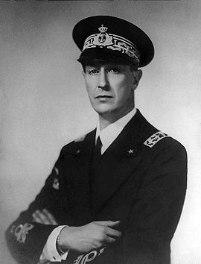
5.7.5.1 Амадео Умберто  Константино Джорджио Паоло Елена Мария Фиоренцо Звонимир, принц Савойский (1943).  2 сына | Х | женился на принцессе Агнес Клод Мари Катрин д'Орлеан (б. 11 декабря 1943 года) в Синтре, Португалия. Она девятый ребенок и пятая дочь Генриха, графа Парижского, Orléanist претендент на французский престол  развод в 1076 году  трое детей – 1966, 1967, 969 гг.
5.7.5.1.1 Аймоне (Аймоне Умберто Эмануэле Филиберто Луиджи Амедео Елена Мария Фиоренцо) Савойский-Аоста р. 1967 КАТОЛИК! |  | Ольга Изабель Греческая  Двое детей – 2009 и 2011 гг. живет в России!!!?  Генеральный директор компании Пирелли в России (итальянская компания по производству шин) (уставной капитал 4 000 000, его доля – 3500)  Имеет лицензию на разработку недр и добычу сырья в России!!!!  Аймоне ди савойа АОСТА подписали пакет документов о сотрудничестве, в частности, по производству в Находке синтетического каучука.  Семья подозревается в связи с "IG Farben" при помощи банков которых был восстановлен 3 Рейх. соучредители Карл Бош, Фриц тер Меер, Курт Оппенгейм и Джордж фон Шницлер были обвинены преступниками 2 мир. в.  производимые товары : резина, бензин, смазочные масла, магний, волокна, дубильные вещества, жиры и взрывчатых вещества. "IG Farben" есть соучредителем Федерального резервного банка Нью-Йорка  Вдохновители Третьего рейха. «IG Farben»  Входившая в состав концерна фирма «Degesch» производила отравляющий газ «Zyklon-B», который поставлялся в «лагеря смерти». На его базе было создано дочернее предприятие «IG Auschwitz», ставшее крупнейшим в мире промышленным комплексом по производству синтетического бензина и резины.  Фармацевты «IG Farben» использовали пленников концлагеря в своих целях – тысячи из них погибли в результате экспериментов, которые специалисты концерна ставили над людьми, – таких, как испытания неизвестных вакцин против специально прививавшихся смертельных болезней.
5.7.5.1.2 Амедео (Амедео Умберто Костантино Джорджио Паоло Елена Мария Фиоренцо Звонимир) Савойский-Аоста КАТОЛИЧКА! |  | Два брака - трое детей,
5.7.6. Катерина (1913 — 2007)  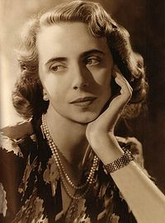 | Х | МОРГАНАТ БРАК супруг: Ричард Брандрама  Один сын, три внука  - Ричард Пол Джордж Эндрю Брандрам (р. 1 апреля 1948 г.), женат первым браком на Дженнифер Диане Стил, вторым на Диане Гревилл-Вильямс, 12 февраля 1975 г. У пары было трое детей:  - София Брандрам (р. 23 января 1981)  - Николас Джордж Брандрам (р. 23 апреля 1982)  - Алексия Кэтрин Брандрам (р. 6 декабря 1985)
5.8 Маргарита 1872 – 1954  ландграфиня Гессен-Кассельская  Королева Финляндии  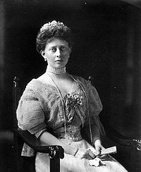 | Х | Супруг: Фридрих Карл Гессен-Кассельский 1868-1940  Король Финляндии (октябрь-ноябрь 1918), сторонник Вильгельма II  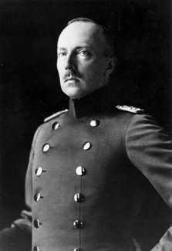  приходились друг другу дважды троюродными братом и сестрой: они были правнуками великого герцога Саксен-Веймар-Эйзенахского Карла Фридриха и великой княжны Марии Павловны, дочери российского императора Павла I, и правнуками прусского короля Фридриха Вильгельма III и его супруги, Луизы Мекленбург-Стрелицкой
5.8.1 Принц Фридрих Вильгельм  (1893—1916), | Х | погиб в Румынии ДЕТЕЙ НЕТ
5.8.2 Принц Максимилиан (1894—1914) | Х | погиб во Фландрии ДЕТЕЙ НЕТ
5.8.3 Принц Филлип (1896—1980) член НСДАП Титулярный король Финляндии и Карелии  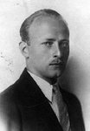  Дети: 1. Принц Мориц (р. 1926) женился на принцессе Татьяне Сайн-Витгенштейн-Берлебург.  2. Принц Генрих Вильгельм Константин Виктор Франц (1927 — 1999) не состоял в браке.  3. Принц Отто Адольф (1937 — 1998), женат первым браком (1965) на Ангеле фон Деринг (1940 — 1991), вторым (1988) на Элизабет Бонкер (род. 31 января 1944).  4. Принцесса Элизабет Маргарете (1940 Рим, Италия) вышла замуж (1962) за Фридриха Карла фон Опперсдорфа (1925 — 1985) | Х | Супруга Мафальда Савойская 1902-1944 (католичка) – погибла в Бухенвальде, ожог рук, ампутация рук и смерть.  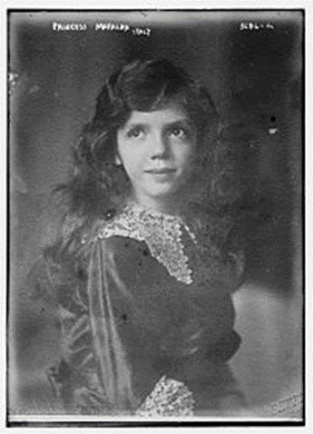  Отец Виктор Эммануил III Король Италии  Первый маршал империи  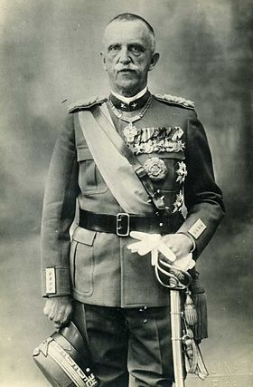  мать: принцесса Елена
5.8.4 Принц Вольфганг  (1896—1989) (близнецы) | Х | женат на Марии Александре Баденской ДЕТЕЙ НЕТ
5.8.5 Принц Кристофер (1901—1943)  оберфюрер СС и командующий резервом Люфтваффе Член НСДАП  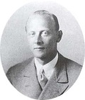  имел 5 детей, есть внуки  5.8.5.1 (см.6.1.1.4.1) Кристина Маргарита (1933—2011)  дважды была замужем, имела четверых детей от обоих браков (морганатические браки)  5.8.5.2 (см.6.1.1.4.2) Доротея (1934)  Супруг принц Фридриха Виндиш-Грец (1917—2002), две дочери;  5.8.5.3 (см.6.1.1.4.3) Карл Адольф (1937) женат, морг.брак  имеет двух детей  5.8.5.4 (см.)6.1.1.4.4 Райнер (1939) не женат, детей нет;  5.8.5.5 (см.6.1.1.4.5) Кларисса Алиса (1944) морг. брак, дочь; | Х  СМ. 6.1.1.4 | жена София Греческая и Датская (1914—2001)  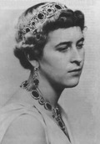  Отец: Андрей, принц Греческий и Датский 1882-1944 Отец: Георг I Мать: Ольга Константиновна Мать: Алиса Баттенберг 1885-1969 от морган. брака Отец: Принц Луис Баттенбергский Мать: Принцесса Виктория Гессен-Дармштадтская
5.8.6 Принц Рихард (1901—1969)  (брат-близнец). | Х | Семьи и детей нет

